Tillsynsbegäran – information om höga naturvärden och fridlysta arter i avverkningsanmälan A 922-2023 i Gotlands kommun

Detta dokument behandlar höga naturvärden i avverkningsanmälan A 922-2023 i Gotlands kommun. Denna avverkningsanmälan inkom 2023-01-06 00:00:00 och omfattar 6,9 ha.

Vi begär härmed att Skogsstyrelsen fattar beslut enligt miljöbalken som säkerställer att skogens höga naturvärden bevaras samt säkerställer att EU-lagstiftning efterlevs och att artskyddsbrott förhindras. Vi önskar även ta del av de ställningstaganden och beslut som myndigheterna meddelar till följd av aktuell avverkningsanmälan och föreningens inlaga (se 34 § förvaltningslagen).

Nedan beskrivs fynd av naturvårdsarter och fridlysta arter som gjorts i det avverkningsanmälda området. I BILAGA 1 finns artfakta om fridlysta arter.

# Naturvårdsarter

I avverkningsanmälan har följande 21 naturvårdsarter hittats: granrotsspindling (VU), gulsträngad fagerspindling (VU), läderdoftande fingersvamp (VU), svartgrön spindling (VU), tvillingspindling (VU), violettfläckig spindling (VU), bredbrämad bastardsvärmare (NT), dårgräsfjäril (NT, §4a), ekvaxskivling (NT), odörspindling (NT), svinrot (NT), tallticka (NT), äggspindling (NT), anisspindling (S), blå slemspindling (S), olivspindling (S), purpurknipprot (S, §8), rödbrun jordstjärna (S), rödgul trumpetsvamp (S), skogsknipprot (S, §8) och svavelriska (S). Av dessa är 13 rödlistade. För rödlistade arter har rödlistekategorin angivits inom parentes. Arter som är signalarter enligt Skogsstyrelsen har markerats med (S). För fridlysta arter anges även paragrafen i Artskyddsförordningen som arten är fridlyst enligt.

De påträffade naturvårdsarterna är ett tydligt kvitto på att detta rör sig om en skog med höga naturvärden. I Figur 1 visas en karta över det avverkningsanmälda området, där samtliga fyndplatser för naturvårdsarter som finns registrerade på Artportalen har markerats.

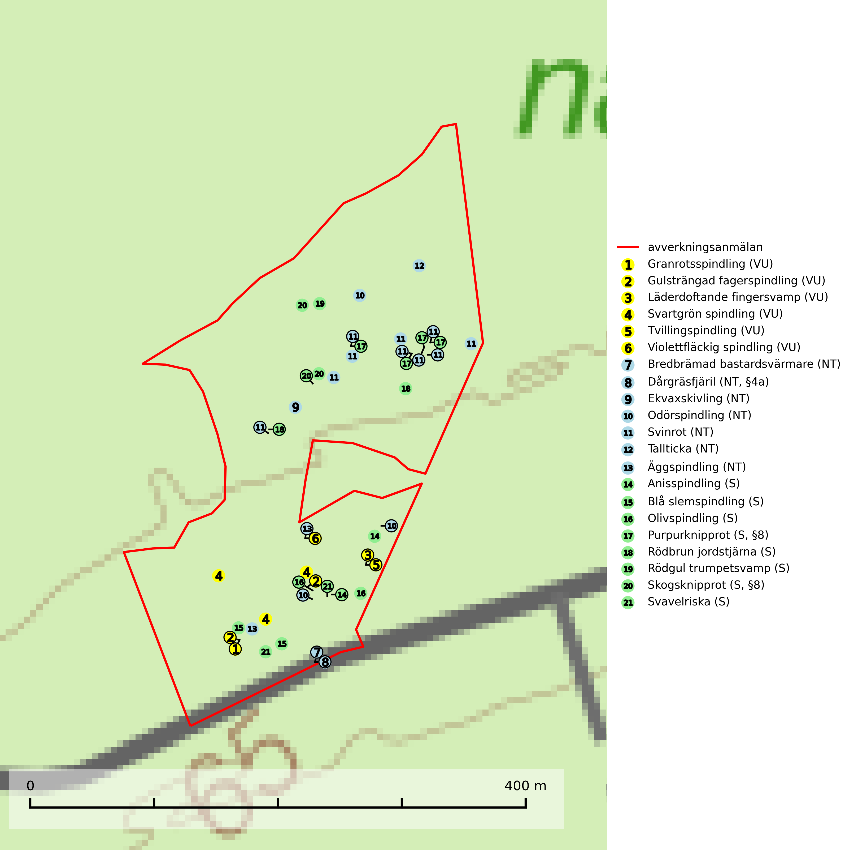

Figur 1. Fyndplatser för naturvårdsarter i det avverkningsanmälda området (röd linje). Markörer utan svart kant är placerade på fyndplatsen. Markörer med svart kant är placerade vid sidan av fyndplatsen och har ett svart streck som visar fyndplatsens exakta position. Kartans mittpunktskoordinat är N 6359029, E 702276 i SWEREF 99 TM.

**Ekvaxskivling (NT)** bildar mykorrhiza med ek i i kalk- och örtrika, helst betespräglad och luckig ekskog, blandskog, lövlund och hagmark. Svampen har en oangenäm lukt, en s.k.”cossus-lukt” som påminner om den hos större träfjäril. Det främsta hotet är avverkning av artens värdträd och förändringar i dess skogsmiljö. Öppna och luckiga ekskogar och ekhagar där arten förekommer bör bevaras med fortsatt hävd (SLU Artdatabanken, 2024).

**Granrotsspindling (VU)** bildar mykorrhiza med gran. Växer i djup barrförna, gärna i gamla myrstackar, i medelålders till äldre ängsgranskog på kalkrik mark.Minskningstakten uppgår till 30 % inom 50 år och överstiger gränsvärdet för Sårbar (VU) enligt A-kriteriet. (A2c+3c+4c). Arten missgynnas av avverkning och markberedning. Generellt bör lokaler som är särskilt rika på förekomster av sällsynta svampar säkerställas och lämnas för fri utveckling (SLU Artdatabanken, 2024).

**Gulsträngad fagerspindling (VU)**, som bildar mykorrhiza med tall och gran i luckig kalkbarrskog, har sin huvudsakliga utbredning på Gotland samt enstaka fynd på norra Öland. Arten är placerad högst upp i Skogsstyrelsens värdepyramid för bedömning av skog med höga naturvärden och hotas av slutavverkningar av äldre kontinuitetsbarrskog. Lokaler med arten måste skyddas från avverkning och kalkbrytning. Gulsträngad fagerspindling är globalt rödlistad som sårbar (VU) vilket innebär att Sverige har ett internationellt ansvar för arten (SLU Artdatabanken, 2024; Nitare & Skogsstyrelsen, 2019; IUCN, 2019).

**Läderdoftande fingersvamp (VU)** bildar mykorrhiza med gran i örtrik äldre barrskog, ofta på kalkrik mark. Den har en speciell doft som kan påminna om nytt skoläder (skoaffär), därav det svenska namnet. Den totala populationen i landet bedöms ändå ha minskat starkt och fortsatt kommer att minska då arten är knuten till en bördig äldre kalkgranskogsmiljö som successivt avverkas och där få områden alltjämt är formellt skyddade. All form av hårdhänt skogsavverkning på eller i närheten av växtplatsen missgynnar arten. Artens huvudsakliga koppling till produktiva äldre granskogar med hög bonitet gör den särskilt utsatt för slutavverkning. Samtliga lokaler bör undantas från rationellt skogsbruk och få ett områdesskydd (SLU Artdatabanken, 2024; Nitare & Skogsstyrelsen, 2019).

**Odörspindling (NT)** bildar mykorrhiza med gran och tall i örtrik kalkbarrskog. Den uppträder huvudsakligen i äldre barrskogar så kallade ”bondeskogar” med en lång trädkontinuitet. Minskningstakten uppgår till 15 % inom 50 år och bedöms vara nära gränsvärdet för Sårbar (VU). (A2c+3c+4c). Virkesrika, äldre barrskogar med hög bonitet, på bättre jordar är en bristvara i befintliga, skyddade områden i Sverige och fler örtrika barrskogar med trädkontinuitet måste skyddas i större utsträckning än vad som tidigare gjorts. Områden med odörspindling bör inte gallras eller plockhuggas om inte huggningen efterföljs av skogsbete (SLU Artdatabanken, 2024).

**Olivspindling** växer uteslutande på näringsrik och kalkhaltig skogsmark där den huvudsakligen bildar mykorrhiza med gran och tall. Svampen är en typisk representant för kalkgranskogens särpräglade och rika svampflora. Kalavverkning är ett hot mot arten, eftersom den sannolikt kräver lång kontinuitet av äldre träd. Populationerna i landet bedöms därför minska beroende på slutavverkning av äldre barrskog på kalkhaltig mark (SLU Artdatabanken, 2024; Nitare & Skogsstyrelsen, 2019).

**Rödbrun jordstjärna** lever som nedbrytare i mer eller mindre basiska, ofta kalkrika jordar i tallskog, men även i askskog och blandskog. Artens växtplatser och närliggande skogsmiljö undantas från slutavverkning och genomgripande gallringar eller röjningar av enbuskar i vars barrmattor den lever (SLU Artdatabanken, 2024).

**Rödgul trumpetsvamp** signalerar kalkrika barrsumpskogar eller avgränsade små mineralrika ytor i barrskogslandskapet, vilka normalt har höga naturvärden. I urbergsbygder är den en bra signalart på känsliga skogsbiotoper (Nitare & Skogsstyrelsen, 2019).

**Svartgrön spindling (VU)**, som bildar mykorrhiza med gran och tall i ängsgranskog och barrblandskog på kalkrik mark, har i Sverige sin huvudsakliga utbredning på Gotland. Arten är placerad högst upp i Skogsstyrelsens värdepyramid för bedömning av skog med höga naturvärden och den missgynnas av intensivt skogsbruk och kalavverkningar. Svartgrön spindling är globalt rödlistad som nära hotad (NT) vilket innebär att Sverige har ett internationellt ansvar för arten (SLU Artdatabanken, 2024; Nitare & Skogsstyrelsen, 2019; IUCN, 2019).

**Tallticka (NT)** uppträder först på tallar som är 100–150 år gamla men är vanligast på träd som är runt 150–200 år eller äldre. I skogslandskapet är den främst knuten till tallnaturskogar och restbiotoper med biologiskt gamla träd och signalerar vanligtvis skyddsvärda tallbestånd med höga naturvärden (SLU Artdatabanken, 2023; Nitare & Skogsstyrelsen, 2019).

**Tvillingspindling (VU)** bildar mykorrhiza med gran och växer enbart i örtrika grandominerade kalkbarrskogar med kontinuitet och hög bonitet, miljöer som idag är starkt hotade av slutavverkningar. Tvillingspindlingen liksom en lång rad av dess följearter knutna till kalk- och örtrika barrblandskogar med lång kontinuitet är beroende av områdesskydd eller naturvårdsavtal som förhindrar slutavverkningar av dess växtmiljöer (SLU Artdatabanken, 2024).

**Violettfläckig spindling (VU)** bildar mykorrhiza med gran och tall i äldre kalkbarrskogar på torr, örtrik mark. Minskningstakten uppgår till 30 % inom 50 år och överstiger gränsvärdet för Sårbar (VU). Artens ekologiska krav med fynd enbart i äldre, örtrika kalkbarrskogar med kontinuitet, miljöer som idag ofta är starkt hotade av slutavverkningar, gör den mycket sårbar. Alla kända lokaler har ett högt skyddsvärde och kalkbarrskogar med höga naturvärden bör få områdesskydd med individuellt anpassade skötselråd (SLU Artdatabanken, 2024).

**Äggspindling (NT)** bildar mykorrhiza med gran i äldre ängsgranskog på kalkrik mark och kräver sannolikt lång kontinuitet av äldre träd. Arten bedöms ha minskat med mer än 15 % över de senaste 50 åren, p.g.a. slutavverkning av äldre skog och minskningstakten för den svenska populationen bedöms vara nära gränsvärdet för Sårbar (VU). (A2c+3c+4c). På artens växtplatser måste skogsbruk ske med stor försiktighet eftersom de ofta innehåller ett stort antal sällsynta och hotade arter. Lokaler med rika förekomster bör betraktas som nyckelbiotoper och helt undantas från avverkning. Äggspindling är globalt rödlistad som nära hotad (NT) vilket innebär att Sverige har ett internationellt ansvar för arten (SLU Artdatabanken, 2024; Nitare & Skogsstyrelsen, 2019; IUCN, 2019).

# Fridlysta arter

Följande fridlysta arter har sina livsmiljöer och växtplatser i den avverkningsanmälda skogen: dårgräsfjäril (NT, §4a), purpurknipprot (S, §8) och skogsknipprot (S, §8).

**Dårgräsfjäril (NT, §4a)** är rödlistad som nära hotad, fridlyst enligt 4a§ artskyddsförordningen och omfattas av bilaga 4 EU:s art- och habitatdirektiv vilket innebär ett strikt skydd där hela livsmiljön ska bevaras. Sedan 2005 omfattas dårgräsfjärilen av ett åtgärdsprogram för hotade arter (SLU Artdatabanken, 2024; Bergman, 2005). Hanar av dårgräsfjärilen ses ofta patrullera längs med bryn och vägar medan ägg-, larv- och puppstadier sker i bryn och i mindre gläntor inne i skogen. Speciellt äggen är uttorkningskänsliga och arten överlever inte kalavverkning (SLU Artdatabanken, 2024).

I BILAGA 1 finns mer detaljerad information om ekologi samt krav på livsmiljö hos fridlysta arter.

BILAGA 1 – Fridlysta arter

# Dårgräsfjäril – ekologi samt krav på livsmiljön

Dårgräsfjäril *Lopinga achine* (NT, §4a) är rödlistad som nära hotad, fridlyst enligt 4a§ artskyddsförordningen och omfattas av bilaga 4 EU:s art- och habitatdirektiv vilket innebär ett strikt skydd där hela artens livsmiljö ska bevaras. Sedan 2005 omfattas den av ett åtgärdsprogram (ÅGP) för hotade arter.

I Sverige förekommer dårgräsfjärilen i Östergötland och på Gotland. Den påträffas i gles skog med riklig förekomst av artens värdväxt lundstarr *Carex montana*, som trivs på mullrik, gärna kalkhaltig mineraljord. På Gotland förekommer arten i ljus, lågvuxen ängstallskog med buskskikt av brakved, rönn och oxel (SLU Artdatabanken, 2024).

Arten är mycket lokaltrogen och en undersökning av fjärilarnas spridningsförmåga med märkning- och återfångstförsök visade att de undviker att flytta längre sträckor, den längsta sträcka som uppmättes var 700 m (Bergman & Landin 2002). De var mer benägna att flytta sig genom skogsmark än över öppen mark. Hanarna patrullerar buskbrynens solexponerade sida på jakt efter oparade honor (SLU Artdatabanken, 2024). Vid äggläggningen släpper honan äggen under flykten i anslutning till bestånd av lundstarr som växer i buskbryn och mindre gläntor inne i skogen. Äggen är känsliga för uttorkning och honan undviker därför att släppa dem alltför långt från skuggivande buskage.

Arten hotas av granplantering, slutavverkning, alltför hård röjning och gallring. På fastlandet hotas fjärilen av igenväxning medan gotlandslokalerna inte verkar vara lika starkt utsatta för igenväxning, vilket sannolikt beror på de tunnare jordlagren. På Gotland är det snarare kalhyggesbruk som kan hota arten. På Gotland, där utbredningsområdet är större, är ett försiktigt skogsbruk (plockhuggning) på dårgräsfjärilens lokaler troligen möjligt, förutsatt att det finns orörda lokaler i närheten från vilka den kan återkolonisera områdena efteråt (SLU Artdatabanken, 2024).

Dårgräsfjäril är en av de mest hotade dagfjärilarna i Nordvästeuropa. Populationstrenden är kraftigt vikande i Tyskland, Tjeckien, Slovakien, Polen och Österrike och vikande i flertalet övriga länder i Europa utom i europeiska delen av Ryssland, Estland, Lettland och Finland där den är stabil eller expanderande. Arten är försvunnen i Belgien och Bulgarien (SLU Artdatabanken, 2024).

## Referenser – dårgräsfjäril

Bergman, K.-O., 2005. *Åtgärdsprogram för bevarande av dårgräsfjäril (Lopinga achine).* (5527). Bromma. https://www.naturvardsverket.se/978-91-620-5527-5

Bergman, K.-O. & Landin, J. (2002). *Population structure and movements of a threatened butterfly (Lopinga achine) in a fragmented landscape in Sweden.* Biological Conservation. 108, 361–369.

SLU Artdatabanken, 2024. *Artfaktablad. Naturvård – artfakta.* SLU Artdatabanken, Uppsala